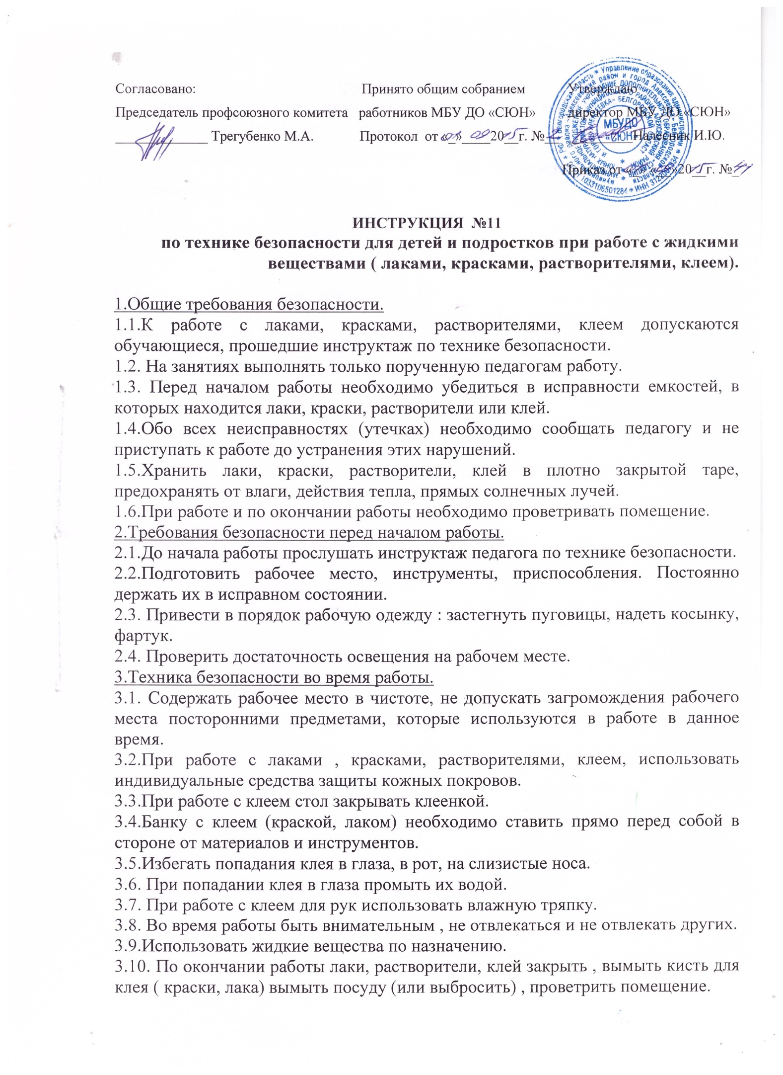
4. Требования безопасности при аварийных ситуациях.
4.1.Приутечке и разливе лаков , краски, клея и других веществ не прикасаться к пролитому веществу, немедленно сообщить педагогу.
4.2. При прекращении подачи электроэнергии сообщить педагогу, который должен отключить электрооборудование из сети(розетки) и покинуть помещение.
4.3. При затоплении помещения водой, при возникновении пожара сообщить педагогу, который должен отключить электроприбор из сетки покинуть помещение.

Разработчик инструкции - ответственный по охране труда – Налесник И.Ю.

